# Android项目汇报

1. **产品设计方案**

**1.项目名称：**智能课程表

**2.项目内容：**用户自行添加课程或用户输入的教务网网址登陆学生账号智能化导入课表，在APP端建立一张完整的课表，由用户设置课程开始前的提醒时间。该app可以根据用户的课程表及时提醒用户当天的所有课程信息。如果用户添加了作业信息，该app还可以提醒用户作业的截止时间以及所剩时间，使用户能够清晰地知道自己每日的课程信息及其相关的作业情况。

**3.项目实施可行性报告**

**A.市场分析**

随着中国经济的快速发展，中国教育事业也得到了快速发展，越来越多的孩子都能享受到相应的教育，但同时学生的学习任务也越来越重，要学的课程也逐渐增加。建立一个智能课程表有助于提醒学生每天要上哪几门课程以及上课的时间，同时也可以提醒完成相应的作业。在教育事业越来越受到重视的今天，实现这样的智能课表可以帮助学生实现更为条理化及智能化的学习。

**B.竞争对手/同类产品分析**

现今市场现存的课程表软件虽然也可以录入学生的课表信息，但都存在一些不足（如存在以下情况：1、一些课程表软件只有录入课表的功能，并没有提醒学生上课和相关作业剩余时间的功能。2、市场上课程表根据学生信息（输入学生所在学校，学号）智能生成学生课表的功能都不甚成熟，经常导入失败。 3、几乎没有课程表软件提供用户作业提醒功能。本软件将根据存在的这些不足，尝试做一个更加完善，更加智能的课程表软件。

**C.自身条件分析**

1. 、因为市场上已经存在有部分软件提供了相应的课程表及相关功能，根据这些软件平台的运营经验、相关功能状况及功能完善度等情况，我们能更好的发现自己在设计以及能力等方面的不足，能结合现有软件的优点与不足，更好更快地改进软件。
2. 、各类网上教学平台及各种学习网站，为我们实现该软件提供了能力上的补足。

**4.产品定位及目标**

**定位**：主要为各高等院校的学生，也可以为各中小学生提供服务。

**目标**：通过本软件为学生提供一种更为便捷的查询课表方式；并使学生通过使用本软件，能够在每日各种课程开始前提醒学生接下来要上的课程及时间，并提醒相应作业剩余时间。使学生每天都能清楚地知道自己该上的课程时间以及相关作业的截止时间，避免出现学生遗忘课程时间或作业截止时间的情况。

**5.产品内容总策划**

**A.应用流程规划**：如下图

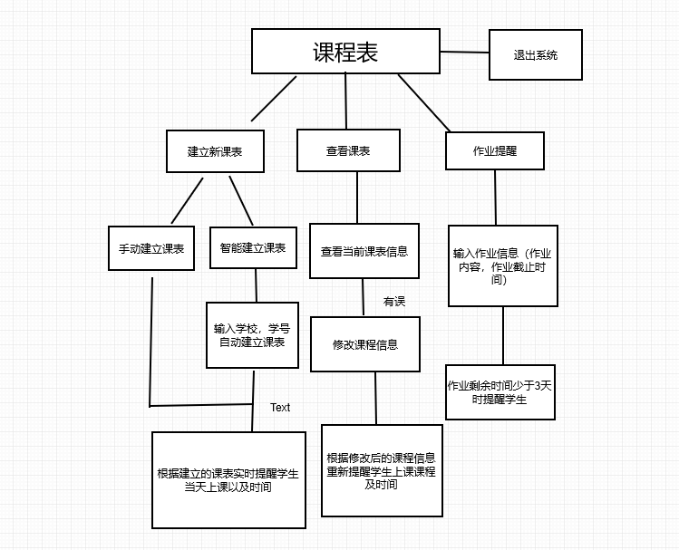

**B.设计与测试规范**：由于该项目具有较多的功能，所以在该项目的设计上采用模块化设计的方法，将各个功能模块化（便于今后修改调试）。

在项目开发过程中将会对实现的每个模块逐一进行测试，通过wetest测试结果对APP进行改进。

**C.开发日程表**：本软开发主要分为3个阶段。

**第一阶段**：在10月16号前完成项目开放方案。

**第二阶段**：在12月16号前实现本项目的各个模块，并对每个模块逐一进行调试。

**第三阶段**：于12月16号后推广该项目，让用户开始体验该软件，并不断改进该软件。

**6.技术解决方案**

**其一**，本项目的难点在于智能建立课表，如何实现自动从相应网站获取信息建立课表的功能。

解决方案：利用java爬虫获取相关网页信息，再从获取的网页信息中提取课表信息（通过分析标签的方式），将其导入课程表中。

**其二**，本项目的另一个的难点在于如何在每天适当的时间（比如用户指定的每节课上课前的时间）提醒学生本次上课的课程信息以及相关作业的剩余时间。

解决方案：利用android定时器（**AlarmManager**）和通知信息类（**Notification**）配合使用来实现每天提醒学生的上课内容（具体操作思路为利用定时器设置提醒时间；提醒内容则通过软件通知的形式，在手机的通知栏上显示上课内容及相关作业截止时间）。

**7.推广方案**

**早期：**挑选友好型用户进行小规模内测，由该批用户进行深度体验并对该批用户进行用户产品满意度调查，由用户提出产品改良意见，并由产品提供方根据建设性意见改良后发回给用户进行后续体验。

**中期：**倡导首批用户将改进后的产品进行自行推广，并且尝试与各校方运营公众号或各种平台进行合作，进行进一步的推广工作，继续进行产品满意度调查，并通过后续的软件更新，对软件进行漏洞修补。

**后期**：上架应用商店，尝试与应用商店合作，根据用户特征针对产品需求性用户进行指定性推广。

**8.运营规划书**

早期的内测环节由项目开发人员执行，由项目开发人员选定早期的友好型测试人员名单，并根据用户满意度调查内容进行软件的进一步完善。

中后期待到用户规模逐渐庞大后，若超出了项目开发人员的承载能力后，可以考虑与外围团队合作，进行部分软件功能的外包，以求得软件的进一步完善及后续的推广工作，使该课程表软件得到更为完善及系统的发展，为用户提供更友好以及全面的服务。

1. **产品实现方案**
2. 系统的主要功能
3. 手动添加课程功能

用户根据上课时间，内容，地点等填写课程信息，信息填写完整后自动添加到课程表中。

1. 自动导入课程功能

用户准确填写在读学校的正方网址，输入个人账号和密码，选择要导入的课表，实现自动添加所有课程信息。

1. 手动添加作业功能

用户根据教师布置的作业，填写作业内容和截止时间，信息填写完整后自动添加到作业信息栏。

1. 课程提醒功能

用户点击课程表界面右上方的“铃铛”按钮，开启上课提醒功能，每节课上课前半小时自动在通知栏提醒用户上课的时间，地点，科目。

1. 作业到期提醒功能

用户点击作业信息界面右上方的“铃铛”按钮，开启作业到期提醒功能，每个作业到期前3天开始每天在通知栏提醒用户该作业剩余时间。

1. UI界面设计
2. 导航栏布局（分为课程表布局和作业布局）

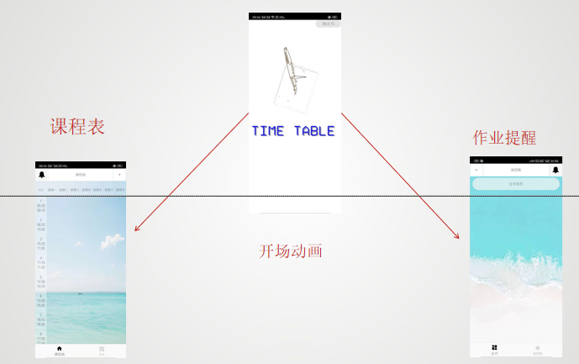

1. 课程表UI布局

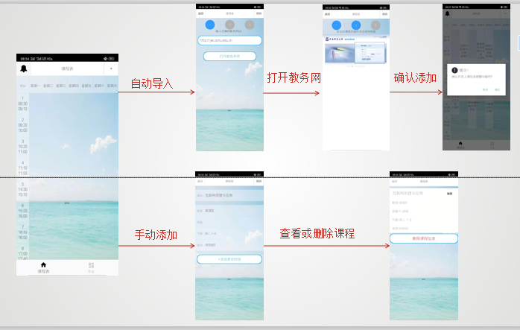

1. 作业UI布局

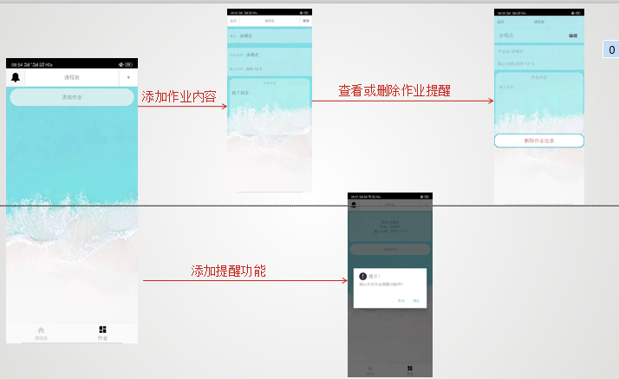

1. 关键技术和技术难点
2. 手动添加课程/作业

技术难点：添加课程后，将添加的课程添加到课程表正确的位置。解决方案：对课程表每个位置进行编号，添加课程后，根据课程的上课时间（星期几）确定其应该在第几列，根据课程上课的节数，确定其新课程（按钮）长度，以及在行的位置。

1. 自动导入课程

技术难点：

解决方案：

1. 课程/作业提醒

技术难点：每个学校上课时间有偏差，如果确保在每节课上课前半小时提醒用户上课。

解决方案：不设置重复闹钟，而采用闹钟中嵌套闹钟。即，一个闹钟启动后，在AlarmReceiver中再次设置一个新的闹钟，闹钟启动时间根据下节课的上课时间来确定。依次类推，实现每节课上课前半小时提醒用户上课。

1. 用户体验记录和分析

用户试用反馈：

1. 界面设计不错，但希望提醒功能可以由用户自己设定提醒时间。
2. 背景颜色和文字颜色搭配不得当，导致有些字难以分辨清楚。
3. 在功能实现上做的较为全面，但在添加作业功能中，选择截止时间时卡顿情况的产生，希望可以优化一下。
4. 在课程添加过程中，课程时间冲突时依旧可以添加多门课程，导致出现多个课程相互重叠的现象。
5. 开启功能提醒后，会出现没有锁屏提醒，只有通知栏提醒的情况
6. 自动导入功能很好用，省去了手动添加的过程，但希望步骤可以进一步简便，如只需要输入学生所在学校和学号就能自动导入课程了
7. 开启提醒功能后到上课时间却没有提醒。
8. 已完成的改进和存在的问题
9. 改进
10. 优化了UI界面，实现了界面色调的统一。
11. 增加了一些容错处理（作业信息填写的完整性）。
12. 减少了一些不必要的操作，使APP使用起来更加流畅。
13. 针对Android8.0以上的版本（开启提醒功能无效），添加了申请开启提醒功能权限。
14. 存在的问题
15. 自动导入功能依旧得3步走，才能完成自动导入课表。
16. 提醒功能还没有实现用户自定义提前提醒时间。
17. **测试大纲和测试报告**

1.兼容性测试

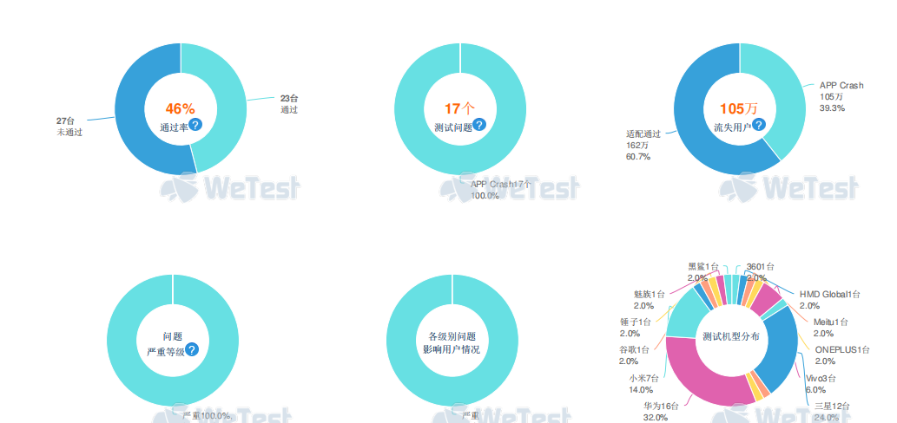

2.性能分析

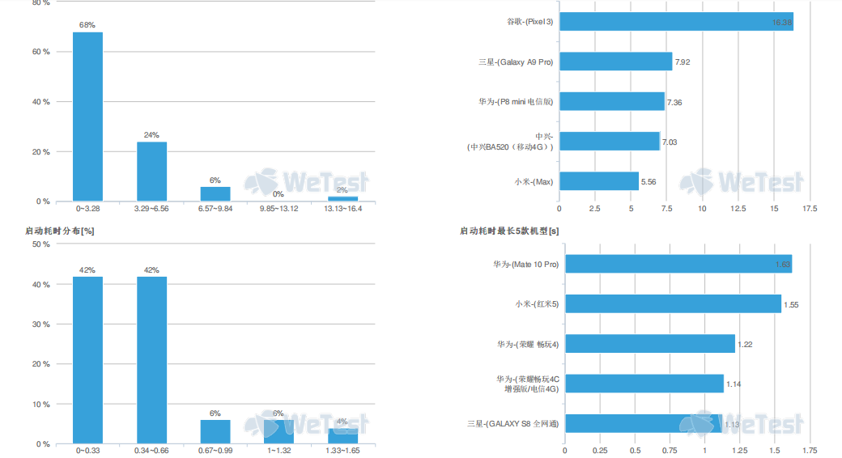

CPU占比

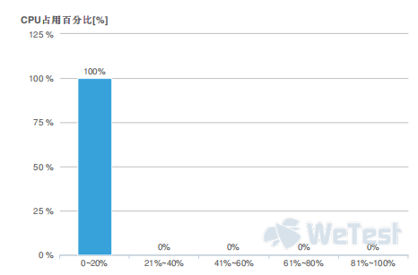

1. **产品安装和使用说明**
2. APK安装链接：

<https://github.com/android-app-development-course/2019_a9_timetable/raw/master/app/release/app-release.apk>

1. 使用说明：

手动添加课程: 选择添加课程信息的位置，进入添加课程界面====>输入课程相关信息======>点击“保存”，将课程添加到相应位置====>修改/删除课程信息====>点击“铃铛”开启课程提醒功能

自动导入课程功能：输入在读学校正方网址====>输入用户账户和密码=====>进入学生个人课程信息表======>点击“保存”，完成自动导入=====>修改/删除课程信息=====>点击“铃铛”开启课程提醒功能

手动添加作业：点击“添加作业信息”，进入添加页面====>输入作业相关信息====>点击右上角”保存”，完成作业添加====>修改/删除作业信息====>点击“铃铛”开启作业提醒功能